Внимание!
Прошивку устройства не рекомендуется выполнять на ноутбуках, нетбуках и иных мобильных устройствах, если они не подключены к электрической сети и работают от батареи. Если вы не уверены в своих способностях в прошивки книги, советуем вам обратиться в один из наших сервисных центров для выполнения этой операции.
Данная инструкция предназначена для изменения обновления программного обеспечения электронных книг WEXLER.BOOK 7204, WEXLER.BOOK 7044, WEXLER.BOOK T7022, WEXLER.BOOK T7055 и WEXLER.BOOK T7004.
(Инструкция написана на примере обновления книги Т7022. На книгах Т7055, T7204, T7044 и Т7004 обновление ПО полностью идентично).
Обратите внимание, что при перепрошивке устройства все гарантийные обязательства сохраняются.

- Убедитесь, что книга полностью заряжена перед прошивкой.
- Подключите электронную книгу к свободному USB порту вашего компьютера. Желательно, расположенному на задней стороне системного блока. Замечание. Работе программы прошивальщика могут мешать некоторые USB устройства, подключенные к разным портам вашего компьютера. В случае возникновения проблем, советуем отключить максимально возможное число USB устройств.
- Подождите, пока компьютер подключит электронную книгу.
- Сохраните все свои данные (включая предустановленные книги серии Метро 2033) с устройства на жесткий диск компьютера или на карту памяти в книге. Важно! Данные на внутренней памяти книги после прошивки не сохраняются!
- Перед прошивкой извлеките карту памяти из электронной книги, если она была установлена.
- Распакуйте любым архиватором (работающим с zip и rar) архив. Из папки «2738Tool» Запустите программу для прошивки электронной книжки, запустив файл RKDevelopTool.exe
- Убедитесь, что устройство найдено программой прошивки, и в нижнем левом углу отображается статус режима работы устройства: «Found on MSC Device»
- В запустившейся программе нажмите кнопку «…» чтобы указать путь к файлу прошивки.
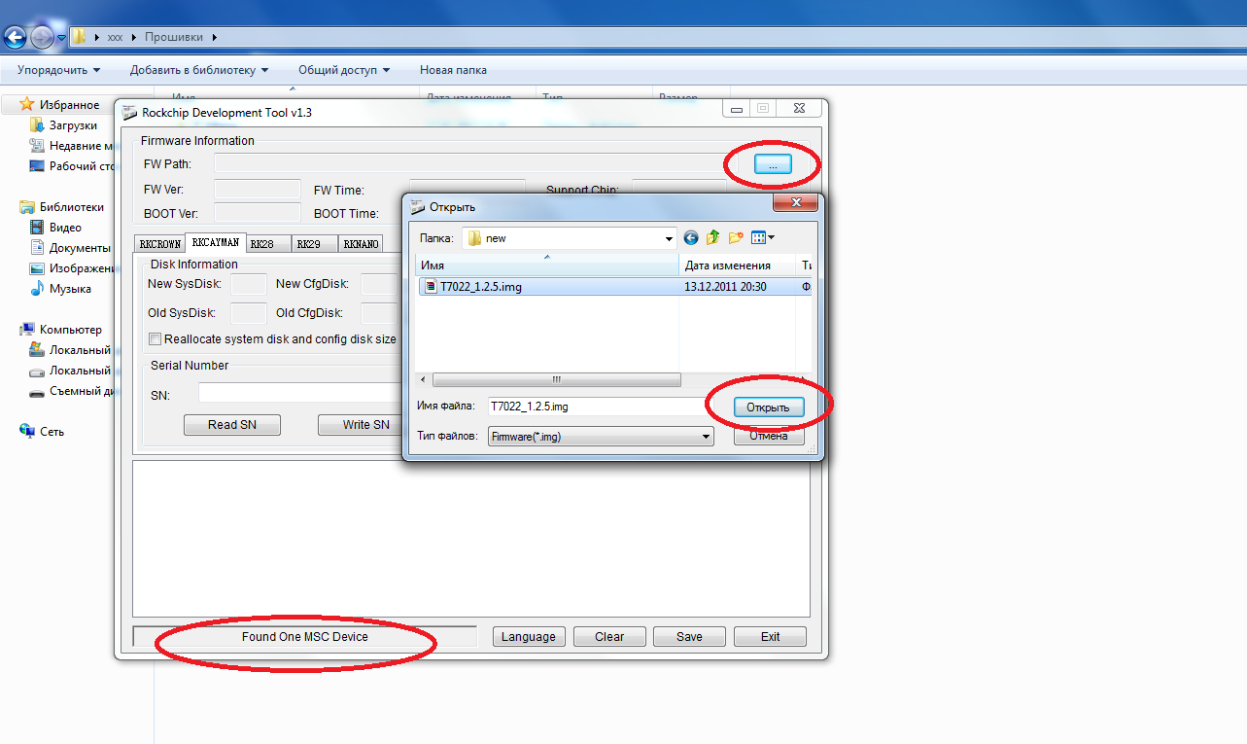

- Выберите файл с расширением .img , который также находился в архиве с прошивкой.

- Нажмите на кнопку «Switch». Книга войдет в режим перепрошивки. В это время погаснет экран устройства.

- После этого нужно будет вручную установить драйвера на новое «неизвестное устройство» в «диспетчере устройств».

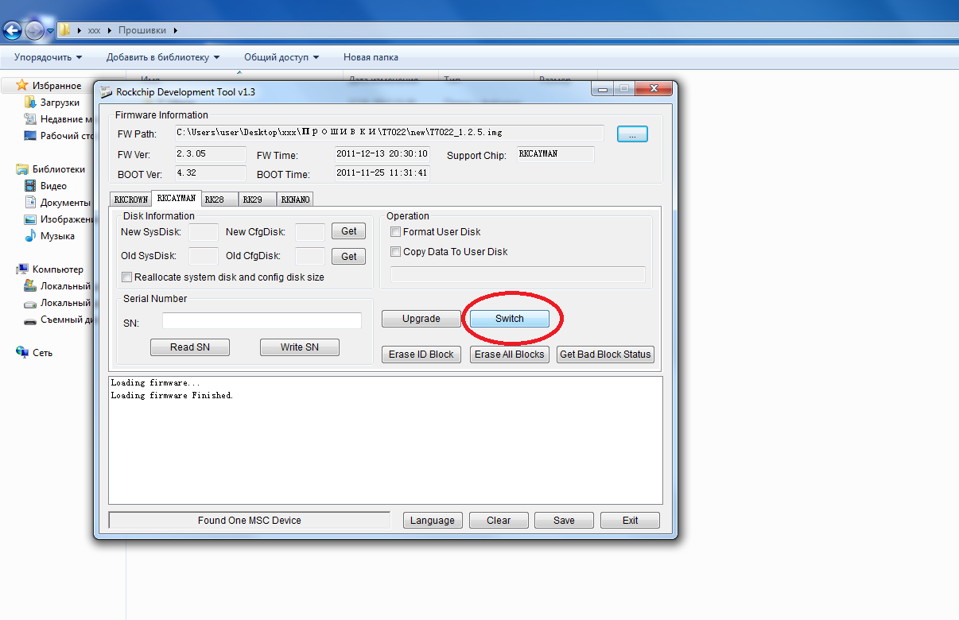
- Установите драйверы для устройства. Для этого необходимо: Для win7 и Vista – Щелкаете правой кнопкой мыши на значке «Компьютер» на рабочем столе или в меню «Пуск», выбираете пункт «Свойства». Открывается окно «Просмотр основных сведений о Вашем компьютере», слева сверху щелкаете по ссылке «Диспетчер устройств. Для win XP - Щелкаете правой кнопкой мыши на значке «Компьютер» на рабочем столе или в меню «Пуск», выбираете пункт «Свойства». Далее выбираете вкладку «Оборудование» и щелкаете по ссылке «Диспетчер устройств». Находим в списке устройств «неизвестное устройство»…
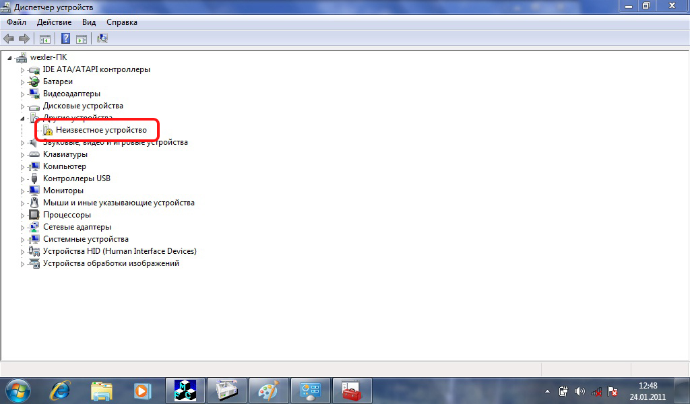

- Правой клавишей мыши кликните на «Неизвестное устройство». Откроется меню, в котором следует выбрать пункт «Обновить драйверы».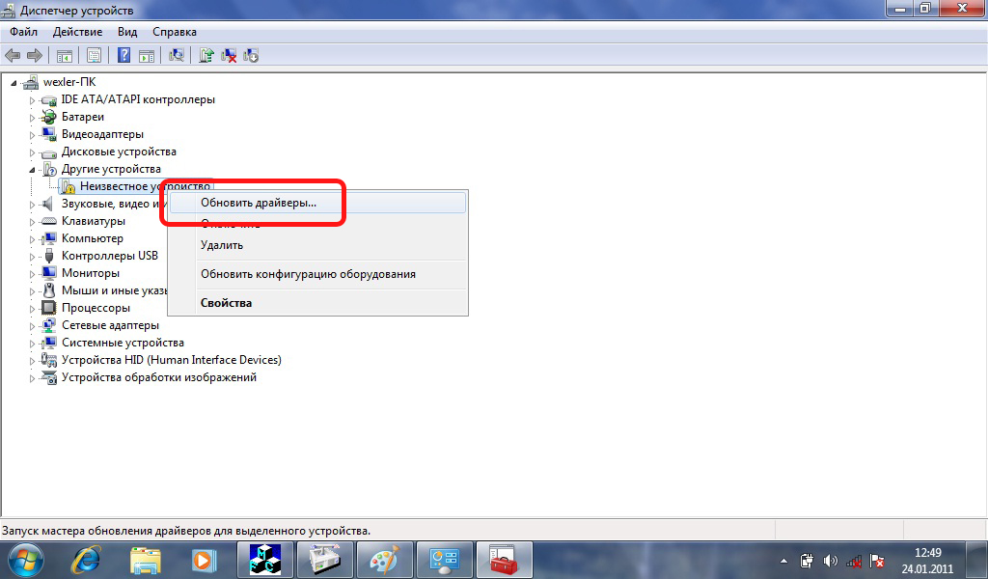
- В открывшемся окне выберите меню «Выполнить поиск драйверов на этом компьютере».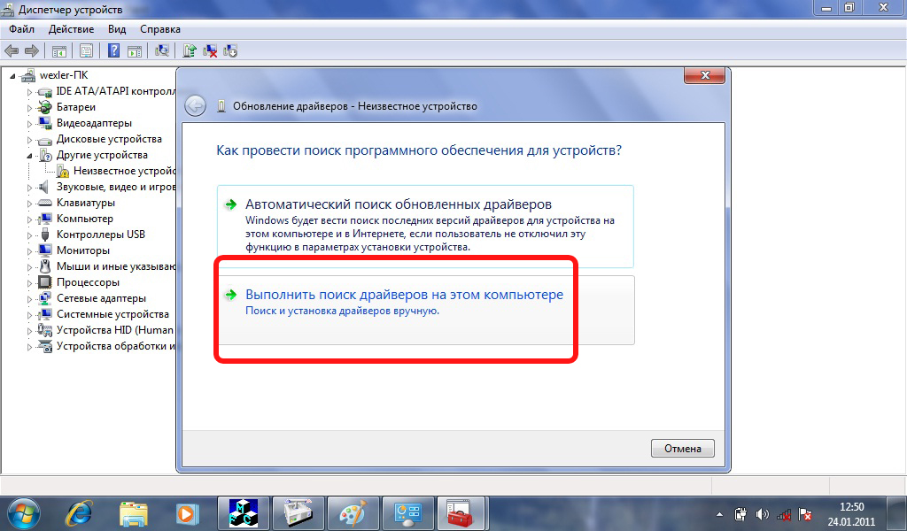
- Укажите путь к расположению драйверов к устройству, входящих в комплект прошивки.
Внимание! Важно! Выбирайте драйверы, подходящие именно к вашей версии ОС! Неправильная установка драйверов приведет к невозможности прошивки книги и к возможному ее выходу из строя.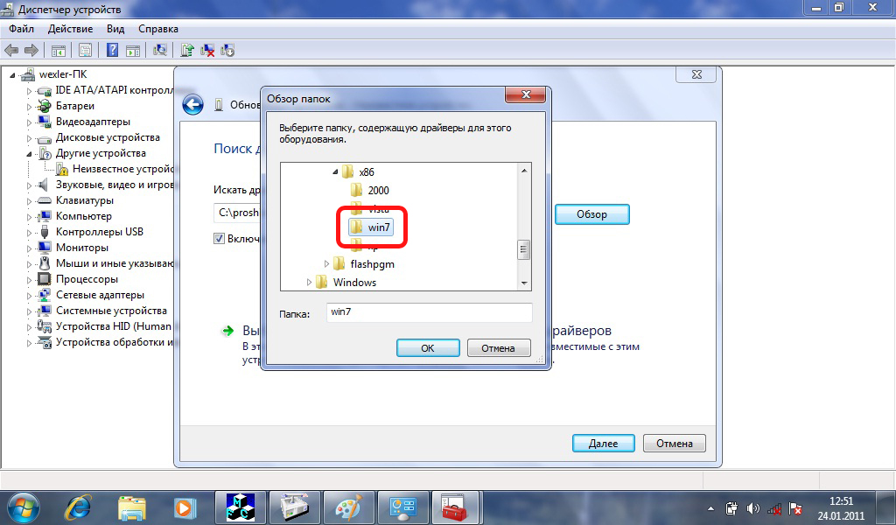
- После установки драйверов закройте окно.
- Убедитесь, что в диспетчере устройств Ваша электронная книга отображается как «RKCayman Device».
- Вернитесь к программе для прошивки Вашей электронной книжки.
- Убедитесь, что в левом нижнем углу статус устройства изменился на «Found One LOADER Device»
- Нажмите на кнопку «Erase ID Block» и дождитесь сообщения в информационном окне «Action Success».
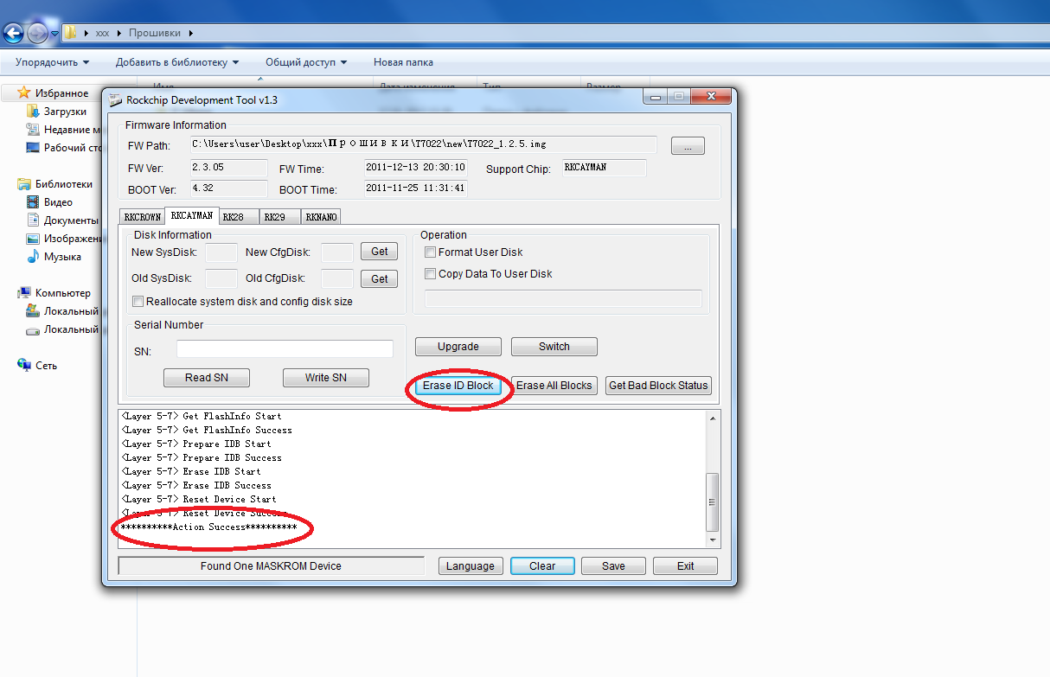Внимание! Если во время операции «Erase ID Block» программа обновления ПО электронной книги выдала сообщение об ошибке, это означает, что Вам необходимо перезапустить программу прошивки принудительно от имени администратора.

- Нажмите на кнопку «Upgrade» и начните прошивку устройства. Следить за ходом обновления можно в информационном окне.
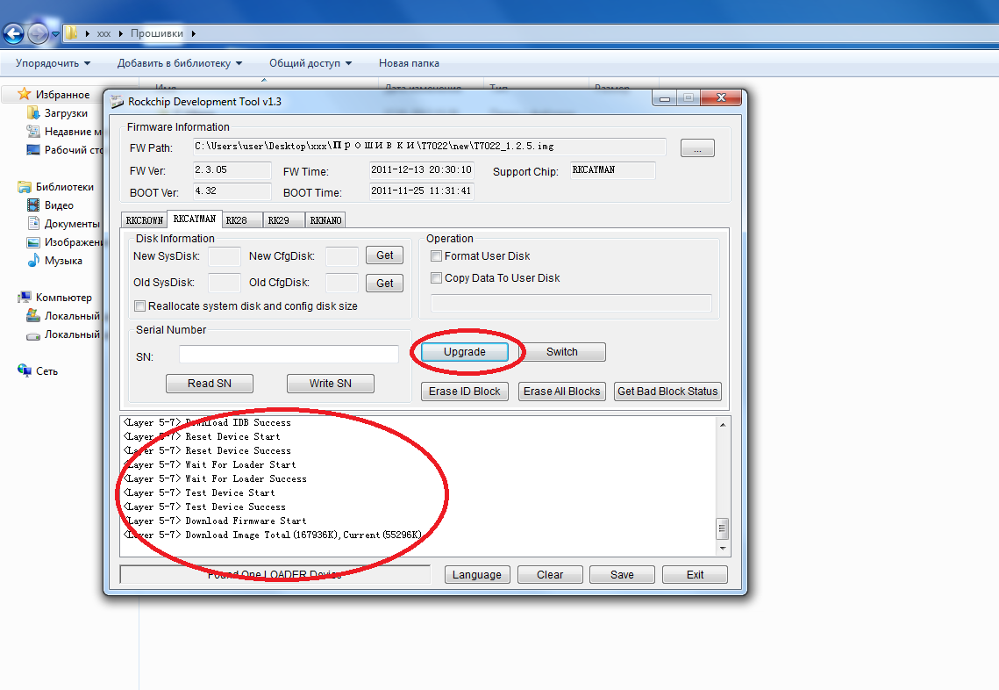
- Когда обновление ПО закончится, в информационном окне появится сообщение «Action Success» и программу обновления можно будет закрыть нажав кнопку «Exit»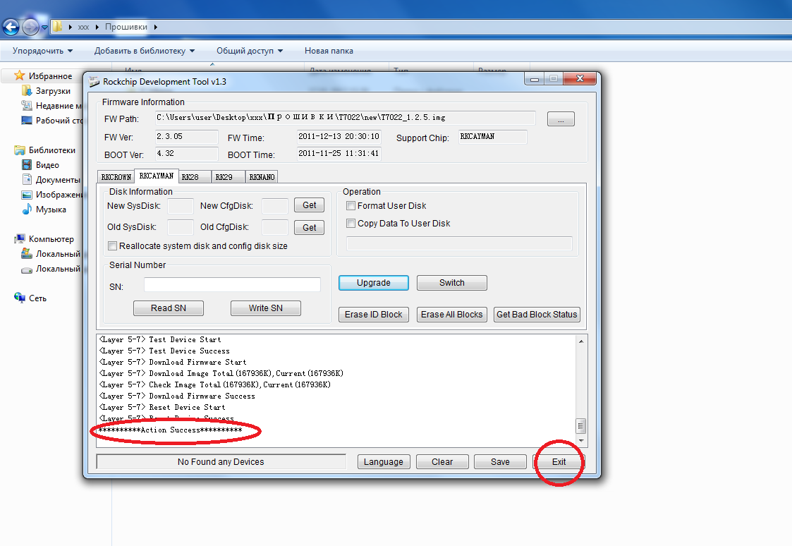

- Внимание! Не отсоединяйте устройство от USB порта компьютера до окончания прошивки. Это может привести к выходу электронной книги из строя.
- После окончания прошивки устройство самостоятельно перезагрузится.
- Прошивка завершена.
- Запишите на внутреннюю память электронной книги сохраненную ранее информацию.

Если в процессе самостоятельного обновления ПО Вашего планшета у Вас возникнут вопросы или проблемы, обратитесь за технической поддержкой к специалистам WEXLER по:
- Телефону горячей линии 8-800-200-9660 (Звонок по России бесплатный)
- По московскому номеру +7(495) 287-9718
- E-mail: support@wexler.ru
- Задайте Ваш вопрос в официальной группе WEXLER “ВКонтакте": http://vk.com/wexlerelectronics
- Skype: wexler.support
- Или обратитесь в официальный сервисный центр WEXLER (список сц можно посмотреть у нас на сайте: http://wexler.ru/service ). Обновление ПО в авторизованных нами сервисных центрах проводится по гарантии (т.е. бесплатно).

